В СИБИРЬ ПО СВОЕЙ ВОЛЕ (По местам съемок фильма «ТОБОЛ»

Тур выходного дня
Во время тура Вы побываете на съёмочной площадке исторической драмы «Тобол», почувствуете себя жителем Тобольска в период становления российской государственности в Сибири во времена Петра I и сделаете памятные фото. Вы посетите один из интереснейших регионов России с богатым историческим наследием. Регион называют «Врата Сибири», через которые открывается наибольшая часть нашей страны – загадочная, необъятная, удивительная.
Пункты маршрута: г.Тюмень– с.Покровское – г.Тобольск
Продолжительность тура: 3 дня/2ночи – Стоимость тура 12600 руб/чел.
Комиссия 20%.
Даты заездов в 2020 году: 25-27 сентября.
Даты заездов в 2021 году: 7-9 мая, 4-6 июня,
2-4 июля, 6-8 августа, 3-5 сентября
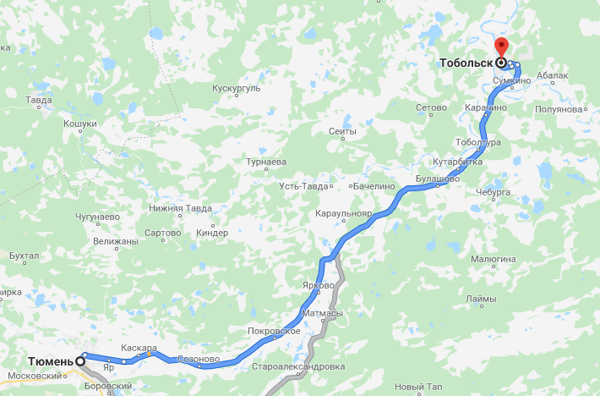

1 день: г.Тюмень
Прибытие в отель «Евразия», 4* или «ВОСТОК»:
— самостоятельно;
— индивидуальный трансфер: ж/д вокзал или аэропорт – гостиница (стоимость услуги от 500 руб., заказывается заранее);
— для организованных групп предусмотрен трансфер.
10:00 -Встреча с гидом в холле отеля.
10:30 -Обзорная экскурсия «Тюмень – Врата Сибири». Тюмень — первый русский город Сибири, деловой центр Тюменской области, который три года подряд является самым комфортным для жизни среди российских городов с высоким показателем «индекса счастья». Богатая история, купеческий дух, теплое гостеприимство, которым славится Сибирь, оставят незабываемое впечатление. Во время экскурсии Вы прогуляетесь по исторической части города, увидите уникальные памятники деревянного зодчества, объёмную резьбу и невероятной красоты наличники, узнаете историю основания города Тюмени, как нефтяной столицы Сибири, а также посетите Сквер сибирских кошек, Мост Влюбленных и единственную четырёхуровневую набережную в России.
12:00 -Посещение Музей «Усадьба Колокольниковых» – единственная сохранившаяся в Тюмени классическая купеческая усадьба. Постоянная экспозиция посвящена истории купеческих семей Иконниковых и Колокольниковых, историческим событиям, происходившими в этом доме. Одно из них – посещение дома в 1837 г. будущим императором Александром II, в свите которого был и великий русский поэт В.А. Жуковский. В 1919 г. здесь размещалась штаб-квартира маршала В.К. Блюхера.
Постоянная выставка «Торговый Дом И.П. Колокольникова» представляет собой собирательный образ крупных магазинов и торговых лавок Тюмени конца XIX–начала XX в., среди которых магазин самих купцов Колокольниковых, торговавших чаем, сахаром и колониальными товарами.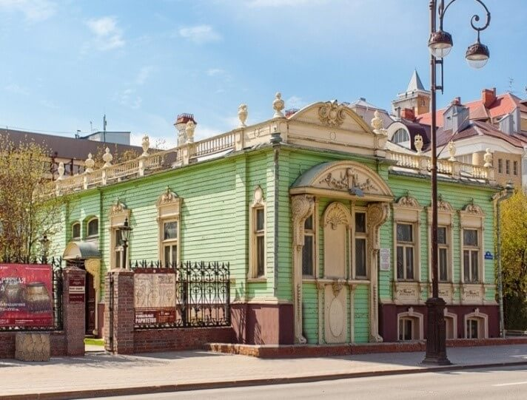
13:00 -Обед в кафе города.
14:00 -Трансфер в гостиницу. Размещение. Свободное время с посещением дополнительных объектов показа.

2 день: г.Тюмень – с.Покровское – г.Тобольск (250 км)
07:00 -Завтрак в гостинице. Освобождение номеров.
09:00 -Посещение дома — музея Г.Е. Распутина, село Покровское — мистическая точка маршрута. Это родина Григория Распутина — самого знаменитого русского. Гениальный провидец или лжепророк? Завеса тайны приоткроется только тем, кто сам побывает в этих местах. В основу экспозиции музея легли личные вещи семьи Распутиных, подлинные фотографии Григория Ефимовича и его семьи с дарственными надписями.
11:00 -Переезд в г.Тобольск – исторический центр управления Сибирью. Город расположен на высоком Троицком мысу, где сливаются могучие сибирские реки Тобол и Иртыш. Его называли «Воротами Азии», «Отцом городов Сибирских». Тобольск стал местом рождения людей, которыми славится вся Россия. Среди них – ученый-химик Д.И. Менделеев, картограф, энциклопедист, архитектор С.У. Ремезов, композитор А.А. Алябьев, а также автор знаменитой сказки «Конек-Горбунок» П.П. Ершов.
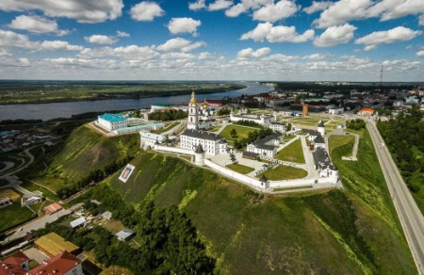
13:00 -Прибытие в г. Тобольск, размещение в отеле «Славянская», 3* или «Георгиевска» .
13:30 -Обед в ресторане «Анастасия».
15:00 -Экскурсия по территории Тобольского Кремля, который стал особым символом государственной власти в России, духовным и административным центром обширного и далекого края, его по праву называют Жемчужиной Сибири. Во время экскурсии Вы узнаете историю становления и развития города, посетите один из старейших храмов Сибири — Софийско – Успенский кафедральный собор.
16:00 -Экскурсия по музею «Тюремный замок» – самый загадочный архитектурный комплекс Тобольского Кремля. До 1989 г. – одна из самых строгих российских тюрем, в наше время – Музей Сибирской каторги и ссылки. В ходе экскурсии Вы познакомитесь с бытом арестантов дореволюционного и советского периода. Самые смелые гости смогут спуститься в мрачное подземелье, сохранившее гнетущую атмосферу заточения. Также здесь можно побывать в одном из корпусов, в котором представлен совместный проект музея-заповедника и кинокомпании «SOLIVS», посвященный художественному фильму «Тобол».
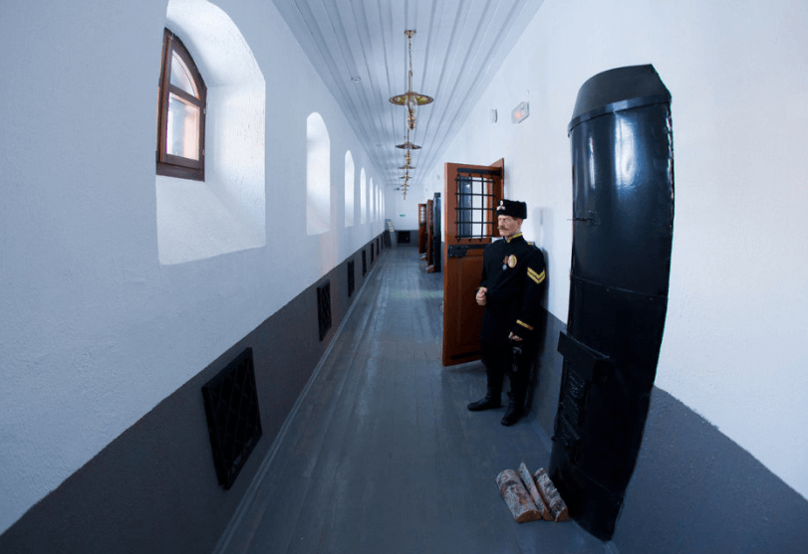
18:00 -Трансфер в гостиницу.

3 день: г.Тобольск – г.Тюмень (250 км)
09:30 -Завтрак в гостинице. Освобождение номеров.
10:30 -Трансфер на интерактивную площадку.
11:00 -Посещение интерактивного музейного комплекса под открытым небом «Посад сибирских старожилов» — деревянного городка с усадьбами, церквями, пристанью, ветряной мельницей. Вам представится уникальная возможность посетить съемочную площадку исторической драмы «Тобол», очутиться в Тобольске времен правления Петра I на земле сильных духом людей. Вы почувствуете себя жителем Тобольска XVIII века, сможете сделать памятные фото в исторических костюмах.
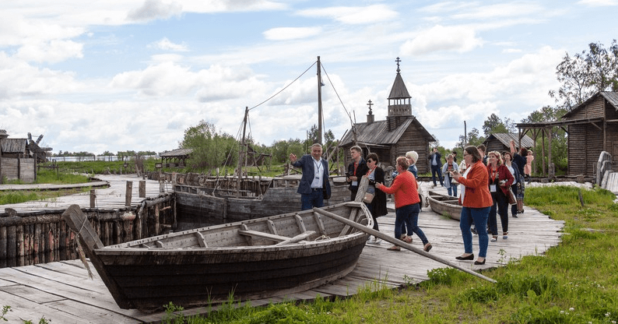
12:30 -Отправление в г. Тюмень.
14:30 -Обед в туристском комплексе «Теплый стан».
16:00 -Трансфер в г. Тюмень.
18:00 -Прибытие в г. Тюмень. в аэропорт. Окончание программы.
Стоимость тура – 12300 руб./чел. При размещении в 2-х.м. номере.
В стоимость входит:
- Трансфер ж/д вокзал или аэропорт – гостиница, для организованных групп; (индивидуально за доп. плату от 500 руб.)
- Транспортное обслуживание;
- Питание по программе (2 завтрака, 3 обеда);
- Проживание в гостинице в 2-х местном номере;
- Экскурсионное обслуживание по программе;
- Услуги гида.

Перечень дополнительных услуг и их стоимость на человека:
- Трансфер ж/д вокзал/аэропорт – гостиница (от 500 руб.)
- Доплата за одноместное размещение (от 1550 руб.)
- Проживание в гостинице в городе Тюмени дополнительную ночь (от 1550 руб.)
- Услуга переводчика (5 000 руб. / 1 день)
- Посещение театров, кинотеатров, филармоний (от 500 руб.)
- Размещение в отеле в г. Тюмени (1 сутки от 1600 рублей на человека, с завтраком)
- Размещение в отеле в г. Тобольске (1 сутки от 1450 рублей на человека, с завтраком)
*Длительность тура может быть увеличена до 4 дней/3 ночей или 5 дней/4 ночей с продлением проживания в Тюмени или Тобольске, посещением Ялуторовска и включением в тур следующих объектов показа и посещения:
- Посещение банно-оздоровительного комплекса «Распутинские бани». Идеальное сочетание для комфортного отдыха в уютной обстановке сибирской деревеньки. Вас ждут 6 русских бань на березовых дровах: «Охотничья», «Рыцарская», «Русская», «Таежная», «Уютная», «Кедровая» (от 1600 рублей в час). Ужин с сибирским колоритом в трактире «Распутинский» на территории комплекса.
- экскурсия «Великий шелковый Путь» с посещением галереи известного художника Филумиста – Игоря Рязанцева, который первый в мире запатентовал свой метод писания картин, его работы выставлялись в Лувре и других известных галереях мира. Стоимость экскурсии – 1 руб.взр/ 800 руб. дети. Длительность экскурсии – 3 часа.
Посещение термальных источников. Вода в бассейнах термальных источников обладает лечебно-профилактическим свойством и благоприятно влияет на физическое и эмоциональное состояние отдыхающих, температура воды круглогодично +38°С. (от 500 рублей на человека).
Посещение аквапарка «ЛетоЛето» - уникальный и единственный в России аквапарк с минеральной водой вмещает в себя более 70 аттракционов, 8 из которых – экстремальные. В 2019 году аквапарк получил международную награду «Золотой пони» (Golden Pony Awards) за достижения в применении самых передовых инженерных и энергосберегающих решений в аквапарке и технологические новшества в аттракционах (от 1100 рублей на человека).
Посещение гастрономического центра «Рынок Михайловский», который в прошлом году стал победителем конкурса «Торговля России» в номинации «Лучший розничный рынок». Возможность приобрести местные деликатесы – конфеты тюменской фабрики «Квартет», варенье из сосновых шишек и кедровых орешков, и самое ценное – продукцию Тобольского рыбзавода –муксун, пелядь, язь, щекурь, налим, стерлядь, карп, где во всех видах представлены дары тюменских водоемов.
Экскурсия «Черное золото Сибири». Западная Сибирь крупнейшая нефтегазоносная провинция, начальные суммарные ресурсы которой составляют 60% национального сырьевого ресурса России. В ходе экскурсии гости попадут на настоящую буровую установку, отведают уху с нефтью, узнают о подвиге советских граждан во времена освоения крупнейших месторождений Севера, а также прикоснутся к «Черному золоту Сибири» и поймут, что горячее сердце России находится в Тюменской области (2500 рублей на человека)
Посещение музея им. И.Я. Словцова, где находятся десятки музейных коллекций. Уникальные произведения русских живописцев: «В волнах», «Ялта», «Флот в виду Севастополя» И.К.Айвазовского, «Парадный портрет императора Александра II», «Портрет художника И.И. Бродского» кисти И.Е.Репина, «Лесной пейзаж» И.И. Шишкина. Коллекция русской и западно-европейской скульптуры, в которой представлены работы М.М. Антокольского, Марочетти, Лансере. Разноплановая коллекция декоративно-прикладного искусства, в которой представлен русский и западно-европейский фарфор XIX в, образцы традиционных промыслов: жостовские подносы, павлово-посадские платки, палехские шкатулки. Коллекция икон, в которой представлены храмовые, домовые, народные иконы, в том числе с изображениями местных святых. В музее расположено уникальное открытое фондохранилище, где применена одна из самых современных технологий музейной деятельности. (от 100 рублей)
Посещение музея «Городская дума». Здание музея было построено во второй половине XIX в. и представляет собой великолепный образец стиля русской провинциальной архитектуры. Постоянная экспозиция «Окно в природу» знакомит с многообразием флоры и фауны Тюменского края, его древних обитателей. Коллекция, состоящая из полных скелетов мамонта, ископаемого бизона, шерстистого носорога, пещерного медведя, уникальна и по праву считается одной из самых ценных. В 1885 году возле деревни Решетниково недалеко от Тюмени был найден скелет шерстистого мамонта. Этот экспонат является самым крупным скелетом в музеях нашей страны: его высота 3 метра 41 сантиметр. (от 140 рублей)
Экскурсия в г. Ялуторовск - блинную столицу России, город конфет «Гуливер» и сгущенного молока, место ссылки декабристов, место, где производилось самое знаменитое в мире сливочное масло. Посещение музея «Мемориальный дом декабриста М.И. Муравьева-Апостола». Экспозиция о девяти декабристах, находящихся на поселении в г. Ялуторовске в ХIХ веке и их вкладе в культурную жизнь города. Посещение Ялуторовского Острога. Интерактивная экскурсия «Острог: история в событиях и лицах». Фотосессия в национальных костюмах и костюмах воинов, стрельба из лука (от 1600 рублей).
Посещение музея «Семьи Императора Николая II», расположен в мемориальном здании Губернаторского дома и исторически связан с пребыванием в ссылке семьи Николая II с августа 1917 г. по апрель 1918 г. Этот музей во многом уникален, он позволяет по-новому взглянуть на, казалось бы, уже давно известные факты, раскрыть новые границы частной и государственной деятельности семьи императора Николя II и верных им людей. В музее находится уникальный предметный ряд, включающий в себя как предметы, принадлежавшие царственным особам, так и произведенные поставщиками императорского двора. (от 250 рулей)
Посещение Гостиного двора - уникального памятника архитектуры, в котором располагались торговые купеческие ряды, крупнейший меновый двор Сибири. В настоящий момент ему возвращено его историческое предназначение, здесь работают 35 сувенирных лавок, где Вы сможете приобрести изделия сибирских ремесленников.
Посещение музея «Дворец Наместника». Экспозиция Дворца Наместника раскрывает тему 300-летнего правления Сибири, начиная с побед отряда атамана Ермака и установления воеводского правления, до революционных событий 1917 г.
г. Тюмень, ул. Республики 211 оф. 217. Телефоны: 8(3452) 27-31-73; 27-31-17; 27-37-58; 27-33-80.
m-omelc@yandex.ru ; conttyumen@mail.ru
ООО Туроператор "Континент", г. Тюмень, реестровый номер туроператора 001930.

